Гимнастика для рук, ног – дело нам привычное и знакомое. Понятно ведь, для чего мы тренируем мышцы, чтобы они стали ловкими, сильными, подвижными.  А вот зачем язык тренировать, ведь он и так «без костей?».  Оказывается, язык – главная мышца органов речи. И для него, как и для всякой мышцы, гимнастика просто необходима.  Ведь язык должен быть достаточно хорошо развит, чтобы выполнять тонкие целенаправленные движения, именуемые звукопроизношением. Недостатки произношения отягощают эмоционально-психическое состояние ребёнка, мешают ему развиваться и общаться со сверстниками.  Чтобы эта проблема не возникла у ребёнка в дальнейшем, стоит начать заниматься артикуляционной гимнастикой как можно раньше. Детям двух, трёх, четырёх лет артикуляционная гимнастика поможет быстрее «поставить» правильное звукопроизношение. Дети пяти, шести лет и далее смогут при помощи артикуляционной гимнастики во многом преодолеть уже сложившиеся нарушения звукопроизношения.  Поначалу артикуляционную гимнастику необходимо выполнять перед зеркалом. Ребёнок должен видеть, что язык делает. Мы, взрослые, не задумываемся, где находится в данный момент язык (за верхними зубами или за нижними). У нас артикуляция – автоматизированный навык, а ребёнку необходимо через зрительное восприятие, обрести этот автоматизм, постоянно упражняясь.  Не огорчайтесь, если некоторые упражнения не будут получаться с первого раза даже у вас. Попробуйте повторить их вместе с ребёнком, признаваясь ему: «Смотри, у меня тоже не получается, давай вместе попрубуем».  Будьте терпеливы, ласковы и спокойны,  и всё получится.  Занимайтесь с ребёнком ежедневно  По 5-7 минут  На начальном этапе упражнения выполняются в медленном темпе перед зеркалом.  - Количество повторов каждого упражнения от 2 до 10-15 раз. Главное, чтобы упражнение выполнялось правильно.  - Зеркало можно убрать, когда ребёнок научиться правильно выполнять движения.  - Выполняется комплекс гимнастики сколько раз в день.  - Если для ребёнка утомительно выполнять все упражнения подряд, можно разбить гимнастику на блоки по 2-3 упражнения и выполнять их в течение дня.  - Можно использовать механическую помощь, если у ребёнка не получается какое-либо движение.  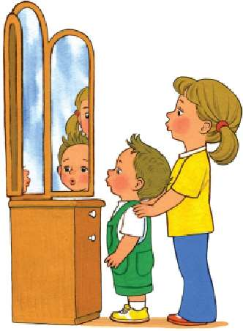 | 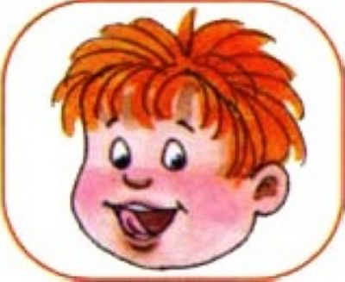  Чистим зубки  - улыбнуться, открыть рот  - кончиком языка с внутренней  стороны «почистить» поочерёдно  нижние и верхние зубы  Чашечка  - улыбнуться  - широко открыть рот  - высунуть широкий язык и придать  ему форму «чашечки» (т.е. слегка  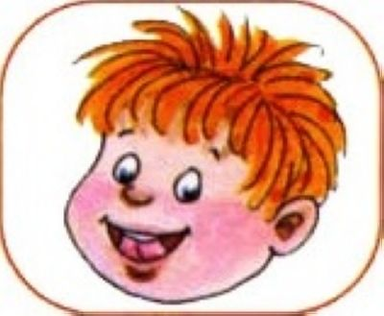  приподнять кончик языка)  Заборчик  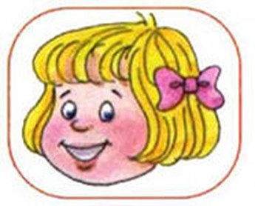  - улыбнуться, с напряжением  обнажив сомкнутые зубы  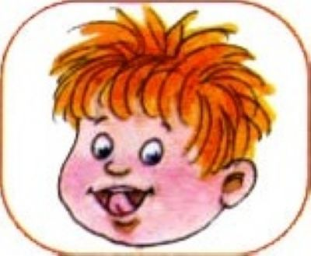  Маляр  - губы в улыбке  - приоткрыть рот  - кончиком языка погладить  («покрасить») нёбо  Лошадка  - приоткрыть рот  - поцокать «узким» языком  (как цокают копытом лошадки)  Качели  - улыбнуться  - открыть рот  - кончик языка за верхние зубы  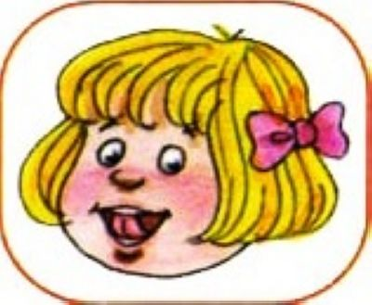  - кончик языка за нижние зубы  - Взрослый рассказывает о предстоящем упражнении, используя игровые приёмы.  - Взрослый показывает выполнение упражнения.  - Упражнение делает ребёнок, а взрослый контролирует выполнение.  Взрослый, проводящий артикуляционную гимнастику,  должен следить за качеством выполняемых ребёнком  движений: точность движения, плавность, темп выпол –  нения, устойчивость, переход от одного движения  к другому. Также важно следить, чтобы движения каж –  дого органа артикуляции выполнялись симметрично по  отношению правой и левой стороне лица. В противном  случае артикуляционная гимнастика не достигает своей  цели.  - Если у ребёнка не получается какое-то движение, помогать ему (шпателем, ручкой чайной ложки или  Просто чистым пальцем).  - Для того, чтобы ребёнок нашел правильное положение языка, например, облизал верхнюю губу, намазать её вареньем, шоколадом или чем-то ещё, что любит ваш ребёнок. Подходить к выполнению упражнений творчески.  Сначала, при выполнении детьми упражнений наблюдается напряженность движений органов артикуляционного аппарата. Постепенно напряжение исчезает, движения становятся непринуждёнными и вместе с тем координированными.  Прежде, чем приступить к выполнению упражнений, обязательно прочтите рекомендации по проведению артикуляционной  гимнастики! | 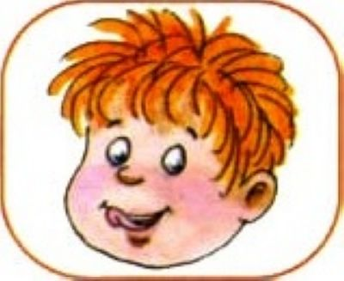  Часики  - улыбнуться, открыть рот  - кончик языка (как часовую  стрелку) переводить из одного  уголка рта в другой  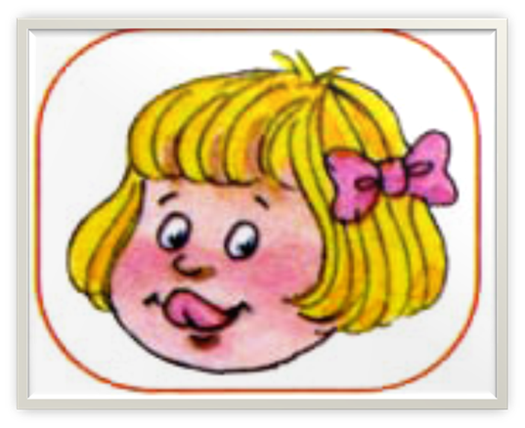  Вкусное варенье  - улыбнуться  - открыть рот  - широким языком в форме  «чашечки» облизать верхнюю губу  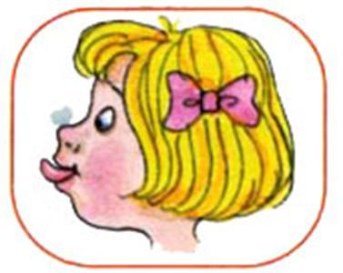  Парашютик  - на кончик носа положить ватку  - широким языком в форме  «чашечки», прижатым к верхней  губе, сдуть ватку с носа вверх  Гармошка  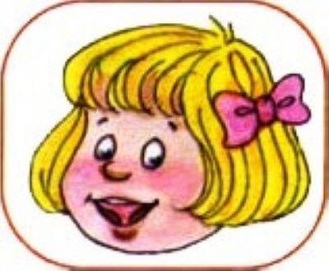  - улыбнуться  - сделать «грибочек» (т.е. присосать  широкий язык к нёбу)  - не отрывая языка, открывать и  закрывать рот (зубы не смыкать)  Орешки  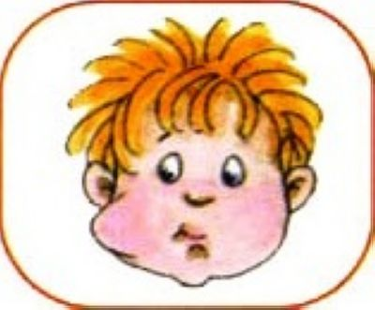  - рот закрыт  - кончик языка с напряжением  поочерёдно упирается в щёки  - на щеках образуются твёрдые  шарики – «орешки»  Шарик  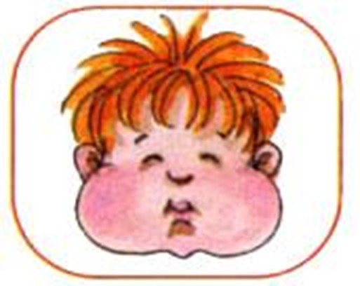  - надуть щёки  - сдуть щёки  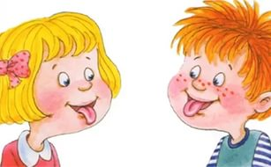  Артикуляционная  гимнастика  в помощь родителям  Составила: учитель-логопед  Новолодская М.Г.

